

MD 9235麦克风头重磅回归
森海塞尔宣布为其传奇麦克风头开启全新生产线

德国韦德马克，2026年3月3日——MD 9235话筒头适配于无线手持麦克风，因其在舞台高声压环境下出色的穿透力和即使在扩声系统前也能有效抑制串音的出色表现，一直深受众多工程师及艺人青睐。几年前，这款心形指向麦克风头一度停产，但部分巡演专业人士依然钟情于9235清晰细腻的音质和卓越的抑制性能，多次向森海塞尔表示希望重新推出该话筒头。现在，森海塞尔欣然宣布传奇MD 9235无线麦克风头重磅回归。

“2020年，MM 435麦克风头和MM 445高抑制麦克风头作为MD 9235的继任产品推出后，分别迅速赢得了各自的粉丝群，”产品经理Sebastian Schmitz表示，“然而，即便几年过去，我们仍不断收到关于MD 9235的问询。于是，我们与研发及生产工程师共同探讨如何重新推出9235。经过多位巡演音响工程师对样机的严格测试，他们对MD 9235的回归感到兴奋不已。”

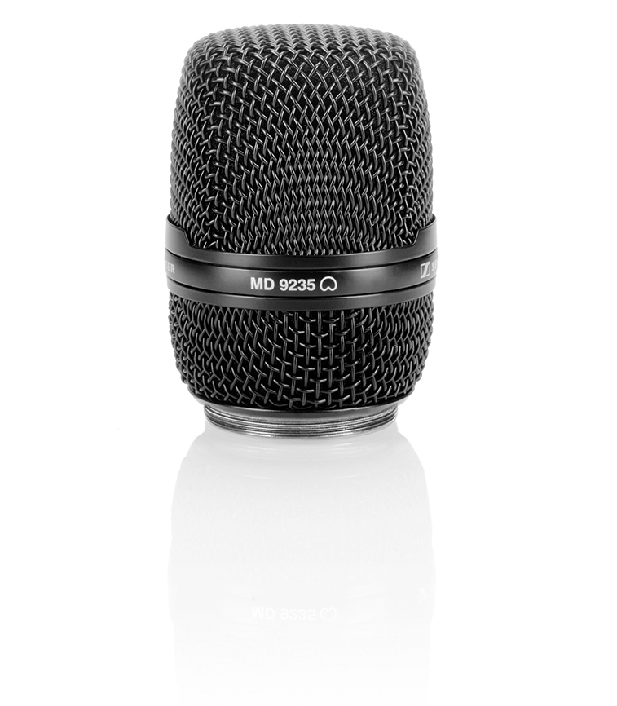 | 通过开启全新生产线，MD 9235麦克风头重新加入森海塞尔产品阵容

一如既往，MD 9235经过精心制作，能够准确且强劲地还原人声，同时有效抑制来自侧面和后方的环境噪声，对于表演者动态移动且频繁站在扩声系统前的这类应用场景来说，MD 9235堪称理想之选。

这款麦克风头采用轻质铝铜结合线圈，响应速度优于传统线圈，即使在极具挑战的环境下，也能呈现令人惊叹的细节和通透感。

MD 9235产品配备收纳包和五个可替换用的泡棉内衬。

技术参数
麦克风类型：动圈
指向模式：心形
接口：森海塞尔标准麦克风头接口
兼容机型：森海塞尔Spectera、Digital 6000、Digital 9000、EW-DX、EW-D、EW-DP、2000系列、evolution wireless G4 300及500系列
频响范围：40 – 20,000 Hz（+/- 2 dB）
灵敏度：1.8 mV/Pa（-54.9 dBV/Pa）
最大声压级：163 dB
重量：119 g
直径：51 mm
高度：72.5 mm

（正文结束）

关于森海塞尔品牌——80余载引领音频之未来
音频是我们的生命之源。我们满怀热情，致力于创造与众不同的音频解决方案。这份热情引领我们登上世界顶级舞台，亦走进最安静的聆听空间，也使森海塞尔成为卓越音频的代名词，音质不仅出众，而且真实。自1945年成立以来，我们始终以打造音频之未来为己任，不断为客户缔造非凡的声音体验。
专业音频解决方案，如麦克风、会议解决方案、流媒体技术和监听系统等隶属于森海塞尔（Sennheiser electronic SE & Co. KG）；而消费设备业务，包括耳机、条形音箱和语音增强系列耳机在森海塞尔的授权下由索诺瓦控股集团（Sonova Holding AG）运营。

www.sennheiser.com
www.sennheiser-hearing.com

大中华区新闻联络人
顾彦多
ivy.gu@sennheiser.com
+86-13810674317

